КОНКУРС
Учителей «Профессионалы»:

МЕТОДИЧЕСКАЯ РАЗРАБОТКА
ВНЕКЛАССНОГО МЕРОПРИЯТИЯ ПО ЧЕРЧЕНИЮ
с применением кейс метода «АСО «Промстрой»

Черткова Раиса Егоровна
учитель изобразительного искусства и черчения,
муниципальное бюджетное общеобразовательное учреждение «Лицей №17»,
город Берёзовский Кемеровской области

Регистрационный номер _15_
Номинация _3.5__

2013 год
В конкурсную комиссию Центра научной мысли
учителя изобразительного искусства и черчения муниципального бюджетного общеобразовательного учреждения «Лицей №17»,
город Берёзовский Кемеровской области
Черткова Раиса Егоровна

СОПРОВОДИТЕЛЬНОЕ ПИСЬМО

Прошу принять мои материалы для участия в конкурсе учителей «Профессионалы».
С Положением о конкурсе и правилам участия в нем ознакомлен.

30.05.2013 Черткова Р.Е.

Кейс «АСО «Промстрой»
- Содержание кейса
Тема раздела: Перспективные проекции. Основные понятия. Виды перспективы. Тени на перспективных проекциях.
Тема занятия: Тени на перспективных проекциях.
Цель кейса:
самостоятельное изучение теоретического материала «Тени на перспективных проекциях» и закрепление умений на практическом задании;
развитие конструктивно-геометрического мышления, способностей к анализу и синтезу пространственных форм и отношений, изучению способов конструирования различных геометрических пространственных объектов (план здания и его соответствие перспективе), способов изображения их на чертеже на уровне графических моделей и умению решать на этих чертежах задачи, связанные с пространственными объектами и их зависимостями (построение теней в перспективе);
рационализация умственных и графических приемов работы способами анализа ситуации, самостоятельного изучения теоретического материала; практическое применение теоретических знаний, умений и навыков выполнения и художественно-графического оформления чертежей в соответствии с государственными стандартами.
Для большого коллектива АСО «Промстрой» 2011 год ознаменован важным событием: 21 сентября компания отметила свое 54-летие, и до знаменательной даты осталось совсем немного. Для Вас это немало важный момент – совсем недавно Вас пригласили на должность руководителя проектного отдела этой крупнейшей строительной компании Кузбасса. Теперь вы в одной команде с президентом АСО «ПРОМСТРОЙ» Борисом Семеновичем Горобцовым, вице-президентом АСО «ПРОМСТРОЙ» Олегом Козырев.
Управление (структура компании) построена по принципу вертикальных связей с четко выделенными направлениями деятельности. Плюсом является полная налоговая прозрачность компании, т.е., как сейчас принято говорить «в компании «белые» зарплаты». Средний уровень заработной платы составляет 1000 $ после налогообложения.
«Жилье XXI века» - именно так охарактеризовал полномочный представитель президента в Сибирском федеральном округе Анатолий Квашнин дома «четвертого поколения» в городе-спутнике «Лесная поляна», построенные Ассоциацией строительных организаций «Промстрой». Самые главные их достоинства - долговечность, экономичность в эксплуатации и экологичность.
Несмотря на эти достоинства, АСО «ПРОМСТРОЙ» разрабатывает дома «пятого поколения».
Вы продолжаете работу по следующей системе Ассоциации - на одном подъезде отрабатываются и внедряются новинки. Кроме этого, большой плюс применяемой системы компании в том, что построенные дома эксплуатируются собственной организацией, поэтому все недоработки учитываются в процессе эксплуатации и в дальнейшем исключаются совсем.
За лучший проект коттеджа АСО «ПРОМСТРОЙ» объявил хорошую премию разработчику.
Работая над вариантами проекта ваши сотрудники, второпях перепутали документацию и подали Вам для просмотра планы коттеджей отдельно от перспективных изображений. Просмотрев варианты проектов, Вы пришли к выводу, что нет перспективы одного из коттеджей.
Задание.
- Разберите данную ситуацию, проведите анализ.
- Какую систему в подходе проекта дома «пятого поколения» предлагаете Вы?
- Соответствуют ли теме дома «пятого поколения» проекты коттеджей предложенные в раздаточном материале? По какому пути пошли бы вы?
- Какой способ решения проблемы нашел новый руководитель проектного отдела? Осуществите практически.
- Пригодятся ли знания, полученные из данной ситуации, в вашей профессиональной деятельности?
Вопросы теоретического материала:
- Что называется перспективой?
- С какой целью строят перспективу зданий?
- Какие существуют способы построения перспектив? Какова область их применения?
- Какие требования должны выполняться при выборе точки зрения?
- Принцип построения теней в перспективе. Как располагаются световые лучи относительно плоскости картины? Как располагаются при этом вторичные проекции этих лучей?
- Учебно-методическое обеспечение кейса
Рекомендации «Как работать с кейсом»
Данный кейс является задачей на ситуацию сопоставления плана здания с его перспективой и построением теней (задачи на ситуацию сравнения условных графических изображений и синтеза теории). Студенты выполняют перспективную проекцию здания, подходя к поставленной проблеме творчески, а значит имеет место многовариативность решения, основанного на проектированиии. На основе имеющихся знаний о перспективных проекциях, видах перспективы, построение тени на ортогональных и аксонометрических проекциях, студенты приходят к выводу, что им не достаточно информации для построения тени в перспективных изображениях.
Следовательно, обучающиеся самостоятельно отбирают информацию из списка литературы и изучают теоретический материал «Тени на перспективных проекциях». В качестве практического закрепления выполняют задание раздаточного материала. Тем самым обеспечивается подготовка студентов, направленная на формирование общекультурных и профессиональных компетенций будущего специалиста, соотнесенных с целями ООП ВПО.
Недостающая перспективная проекция
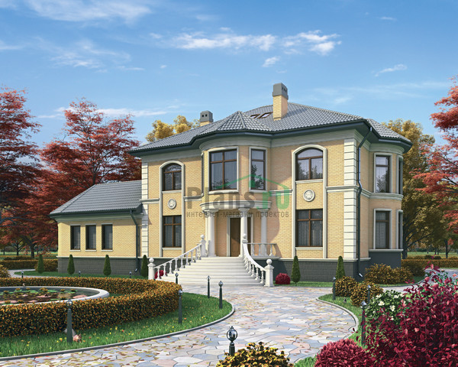

Студентам предлагается учебно-методическое обеспечение кейса:
Наглядный материал АСО «ПРОМСТРОЙ»;
Наглядный материал по теме «Тени на перспективных проекциях», который можно использовать при оформлении презентации;
Раздаточный материал, с указанием расширенного задания, направленного на практическое закрепление изученных умений;
Список основной и дополнительной литературы.
Кроме учебно-методического обеспечения добавлены другие элементы, необходимые для успешного анализа кейса, такие как режим работы, критерии оценки по этапам.
Возможности для использования
Конкретная ситуационная задача предназначена для изучения вопроса, касающегося темы «Тени на перспективных проекциях» в рамках дисциплины «Инженерная графика с основами проектирования» на уровне подготовки бакалавров для студентов всех форм обучения направления подготовки «Профессиональное обучение» профиля «Декоративно-прикладное искусство и дизайн», «Дизайн интерьера», «Дизайн имиджа и стиля», «Дизайн костюма», «Арт-дизайн».
Ситуационная задача предполагает использование студентами теоретических положений «Перспективные проекции. Основные понятия», «Виды перспективы» для решения конкретной проблемы.
Ситуационная задача имеет междисциплинарный характер и предполагает связь с дисциплиной «Композиционное формообразование», «Проектирование интерьера».
Наглядный материал «Ассоциация строительных предприятий «Промстрой»
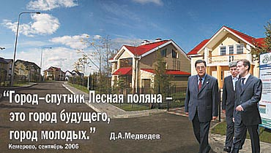
Ассоциация строительных предприятий «ПРОМСТРОЙ» г.Кемерово, ул.Дзержинcкого, 29, 1 этаж
Крупнейшая строительная компания Кузбасса - ассоциация строительных предприятий «Промстрой» уже более десяти лет строит в Кузбассе кирпично-монолитные дома, которые не спутаешь ни с какими другими. Архитектурные линии элегантны и лаконичны. Песочный или лиловый цвет выделяет их среди серых кварталов. Они имеют самый высокий индекс долговечности и современное оснащение.
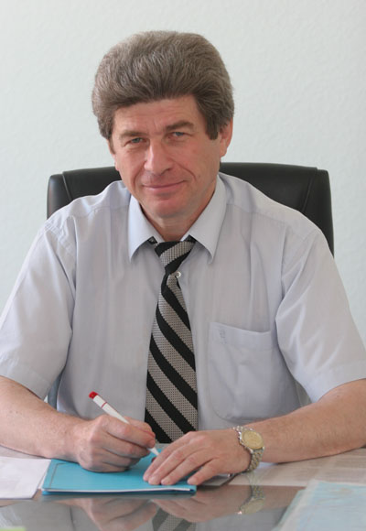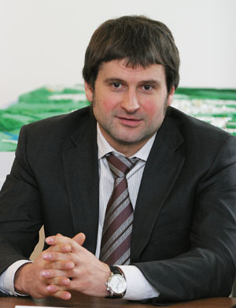
Борис Семенович Горобцов, Олег Козырев,
президент АСО «ПРОМСТРОЙ» вице-президент АСО «ПРОМСТРОЙ»

Ассоциация строительных организаций «Промстрой» производит полный цикл работ от проектирования и строительства объектов до их реализации и последующей эксплуатации. Собственные архитектурные, конструкторские, инженерные подразделения выполняют весь комплекс проектных работ. Компания «Промстрой» также осуществляет функции технического заказчика – организует процесс проектирования и строительства, а также контролирует качество выполнения работ. «Промстрой» располагает также несколькими крупными строительно-монтажными управлениями, ведущими строительство большинства объектов компании.
Гарантия качества и достаточно высоких темпов строительства обеспечивается наличием мощной промышленной базы – собственный бетонный завод и завод «Финестра», изготавливающий деревянные и пластиковые окна, двери, а также дополнительные производства.
АСО «Промстрой» строит жилые как объекты: высотные дома повышенной комфортности, комплексы индивидуальных жилых домов, таунхаусов, а также нежилые объекты: торгово-развлекательные комплексы, бизнес-центры и пр.
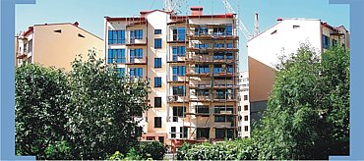
Рис.1. Жилые комплексы
С каждым годом Трест совершенствует свое мастерство, меняются и объекты. Теперь это целые жилые кварталы с собственной инфраструктурой и оригинальным архитектурным обликом. Дома компании не спутаешь ни с какими другими – теплая песочные или лиловые окраски, огромные витражи, уютные дворы с причудливыми пейзажами и декоративными растениями.

Жилой комплекс "Мегаполис"
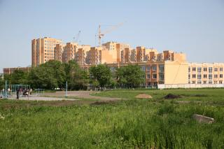
Жилой комплекс «Мегаполис» - это сочетание городского комфорта и тишины загородной жизни. Здесь построены три высотных дома и комплекс из 120 индивидуальных домов с собственной территорией.
Жилой комплекс «Мегаполис» располагается в Ленинском районе города Кемерово – на пересечении бульвара Строителей и улиц Марковцева и Ворошилова. Этот спальный район отличается чистым воздухом и спокойствием. Рядом будет оборудована зона отдыха - скверик, детские и спортивные площадки.
Совсем рядом с жилым комплексом расположен бульвар Строителей с развитой торгово-развлекательной сферой. Благодаря этому у жителей есть прекрасная возможность прогуляться и совершить необходимые покупки.
Большинство домов уже заселены, но полностью комплекс будет сдан в 2010 году.
Жилой комплекс "Каравелла"
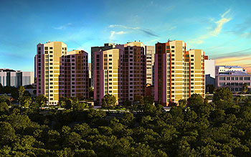
Комплекс «Каравелла» построен в центре города вблизи набережной р.Томь. Жилой квартал образуют три дома разной этажности – от 12 до 14 этажей. Рядом с ними располагается большой гаражный комплекс, а также пешеходный бульвар с цветниками и сквером, детскими и спортивными площадками – продолжение существующей набережной.
Отличительная особенность квартир комплекса – это нестандартные планировки и большие пространства. Из окон открывается великолепный вид на реку Томь, городскую набережную и центральную часть города. Одним из преимуществ «Каравеллы» является его удаленность от шумных магистральных дорог, что создает тишину и уют всем жителям.
Рядом с комплексом располагается современный бизнес-центр, предоставляющий все условия, необходимые для организации и развития Вашего бизнеса.
Всего здесь будет сдано более 20 тыс. кв. метров жилья. Площадь квартир - от 55 до 173 квадратных метров. Первые жильцы уже живут здесь, а срок сдачи всего комплекса с благоустройством территории намечен на 2010 год.
Город-спутник "Лесная поляна"
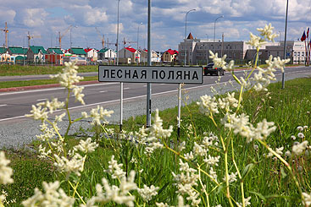
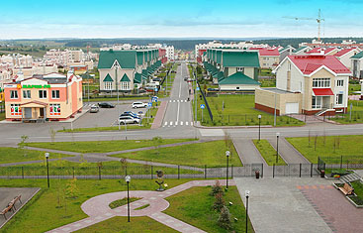

Город-спутник «Лесная поляна» является экспериментальным инвестиционным проектом комплексного освоения территории в соответствии с Постановлением Правительства РФ от 5 мая 2007 года № 265.
Реализация проекта ведется с 2006 года, в течение которого были завершены все необходимые исследования и экспертизы, а также разработана и утверждена необходимая градостроительная документация.
Градостроительная концепция города-спутника основана на современных подходах в области городского дизайна и архитектуры. Проект предполагает малоэтажную комплексную застройку территории разнообразными типами жилых домов (многоквартирные 3 – 5 этажные дома, блокированные дома и индивидуальные коттеджи); образовательными и медицинскими учреждениями; торгово-развлекательными комплексами; спортивными сооружениями и т.д.
Ключевыми особенностями планировочной структуры является создание узнаваемого центра города – спутника; чередование районов средней и низкой плотности застройки; развитие системы открытых парков, скверов, двориков; обеспечение транспортной доступности. Все районы города-спутника объединены в единое целое посредством сети дорог, велосипедных и пешеходных дорожек, коридорами дикой природы.
Жилой комплекс "Дипломат"
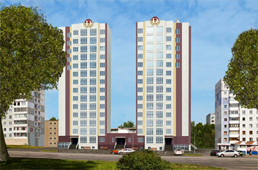
Жилой комплекс «Дипломат» расположен в Ленинском районе города Кемерово.
Квартиры с великолепным видом, уютные зоны отдыха на территории, новейшие системы коммуникаций, безопасность — это жилой комплекс «Дипломат».
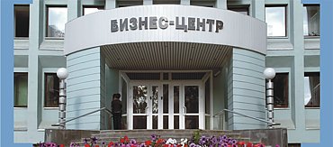
Рис.2. Нежилые объекты
С 2002 года Трест приступает к строительству бизнес-центров и торгово-развлекательных комплексов в разных районах города. В деловом центре города построены бизнес-центры «Созвездие» и «Октябрьский».
Бизнес-центр «Маяк-Плаза»
Строительство 10–этажного бизнес-центра класса В+ общей площадью 10 тыс. кв. метров начато в прошлом году.
«Маяк-плаза» современное офисное здание с панорамным лифтом, удобным расположением в Центральной части города, оптимальными планировочными решениями, автоматизированными системами жизнеобеспечения, высоким качеством отделки и инженерии.
«Маяк-плаза» будет располагаться в деловом центре Кемерово - на пр.Октябрьском за зданием банка «Уралсиб».
В Центральном и Ленинском районах г.Кемерово компанией построены здания торгово-развлекательных комплексов «Променад» и «Променад-2». В областном центре это крупнейшие (3 и 4 этажа) и современные торговые комплексы, оснащенные по последнему "слову техники": с эскалаторами и фонтанами, современной отделкой холлов и системами вентиляции и освещения. Супермаркеты и бутики, банкоматы и кафе, игровые комнаты для детей и зал игровых автоматов, кофейня и ресторан и многое другое находится на 12 и 17 тысячах квадратных метрах «Променадов». Удобная транспортная развязка и местоположение, современный дизайн здания, а также огромный ассортимент товаров торгового комплекса ежедневно привлекает тысячи посетителей.
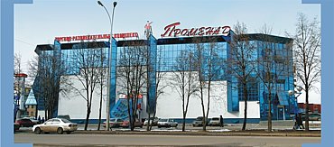
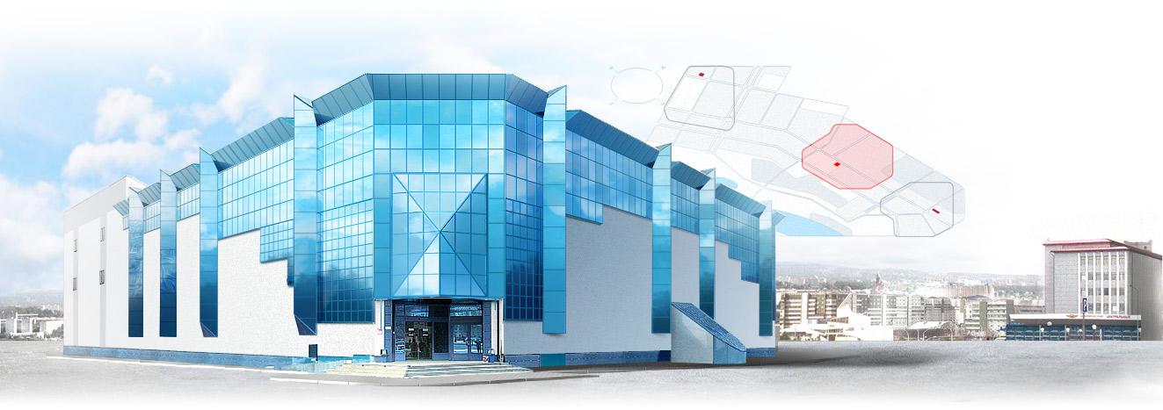
Рис.3. Променад-1

